# РОССИЙСКИЙ УНИВЕРСИТЕТ ДРУЖБЫ НАРОДОВ

**Факультет физико-математических и естественных наук Кафедра прикладной информатики и теории вероятностей**

# ОТЧЕТ

**ПО ЛАБОРАТОРНОЙ РАБОТЕ №**  **7**

*дисциплина: Архитектура компьютера*

Студентка: Симбине Камила Шеймиле

Группа: НПИбд-03-23

**МОСКВА**

2024 г.

**Текстовой редактор emacs**

**Цель работы**

Познакомиться с операционной системой Linux. Получить практические навыки рабо- ты с редактором Emacs.

**Ввыполнение работы**

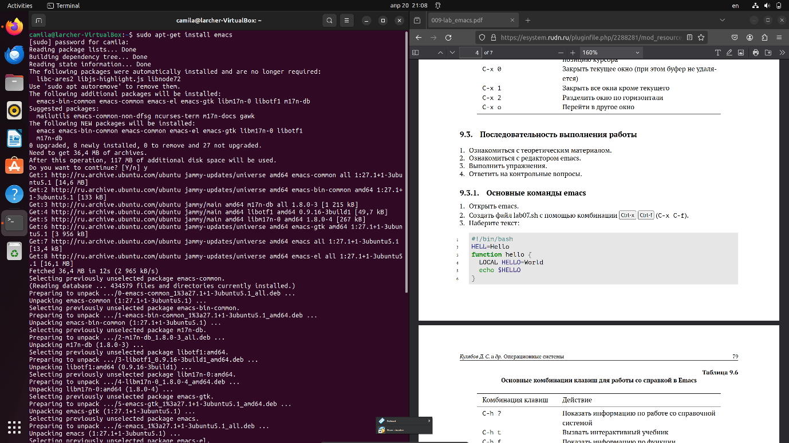

Здесь мы начали с установки нашего текстового редактора emacs

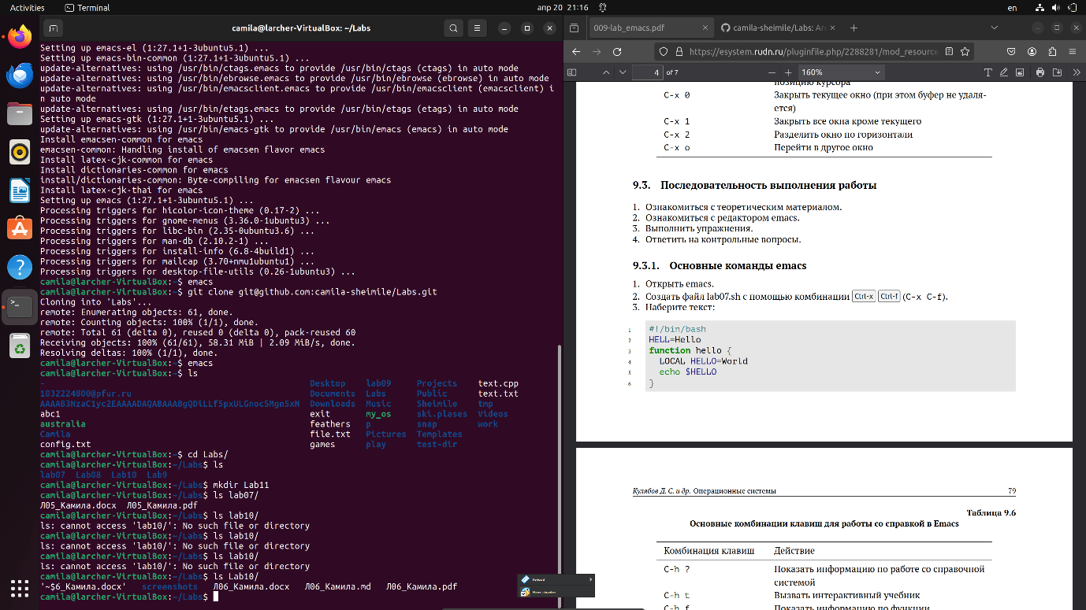

Возникла некоторая путаница с тем, какой файл мне следует использовать, я думал, что это файл из предыдущей лабораторной работы, но после клонирования нашего старого репозитория я понял, что это не так, и поэтому я перехожу к открытию emac и созданию необходимых файлов

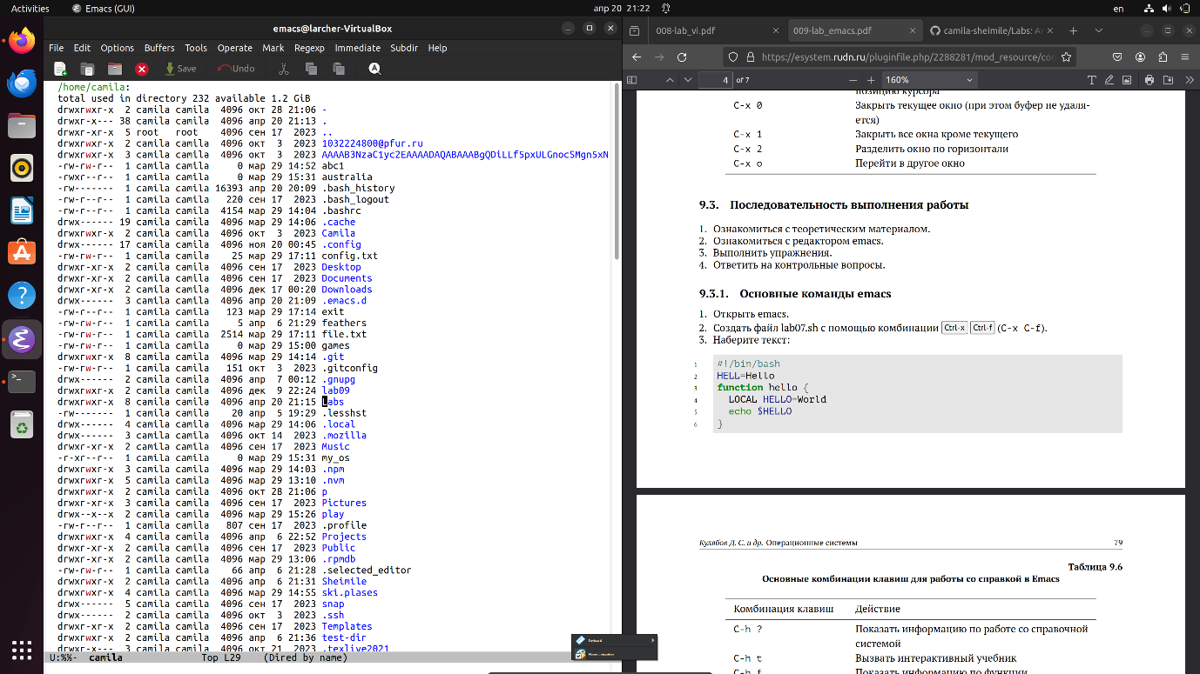

Здесь, используя ctrl - n и ctrl-p или клавиши направления, мы смогли найти папку, в которой должна была проводиться вся работа, а именно родительский каталог Labs и дочерний каталог lab 11

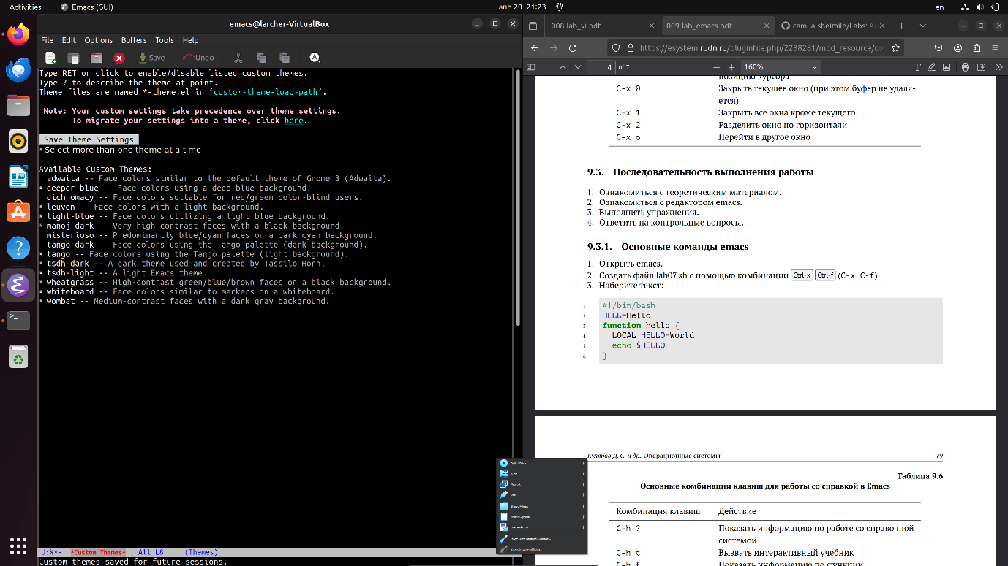

затем мы быстро начали менять тематику и делать ее более уютной

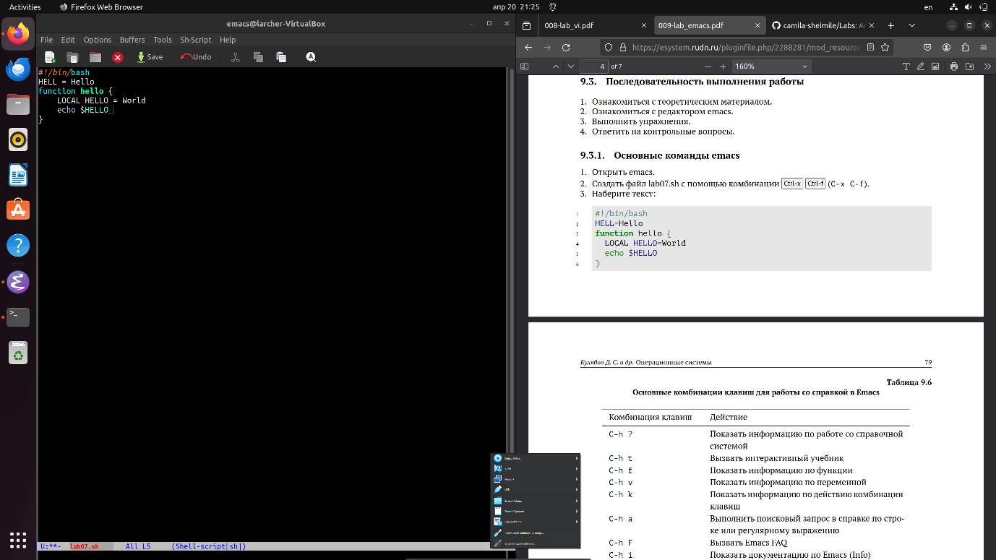

Мы наконец-то имитируем код

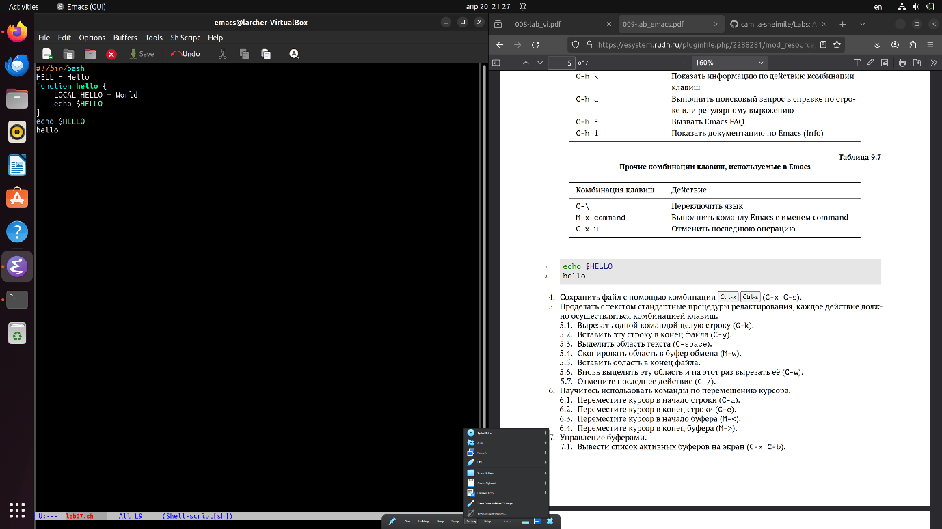

Здесь мы пишем остальную часть кода, который явно не работает! Поскольку эхо возвращает HELLO вместо HELL

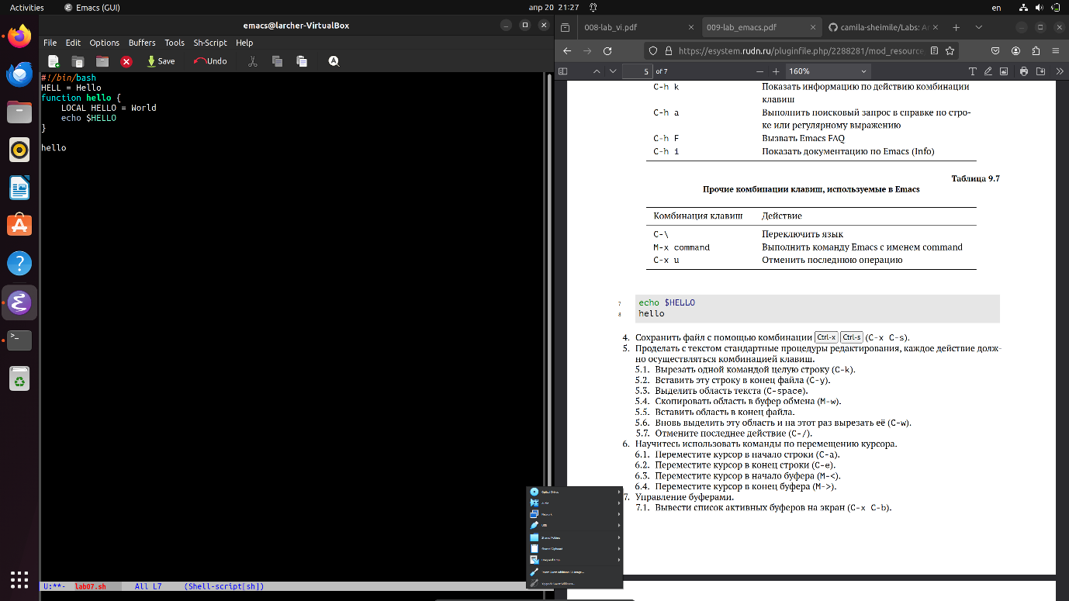

Здесь мы пишем остальную часть кода, который явно не работает! Поскольку эхо возвращает HELLO вместо HELL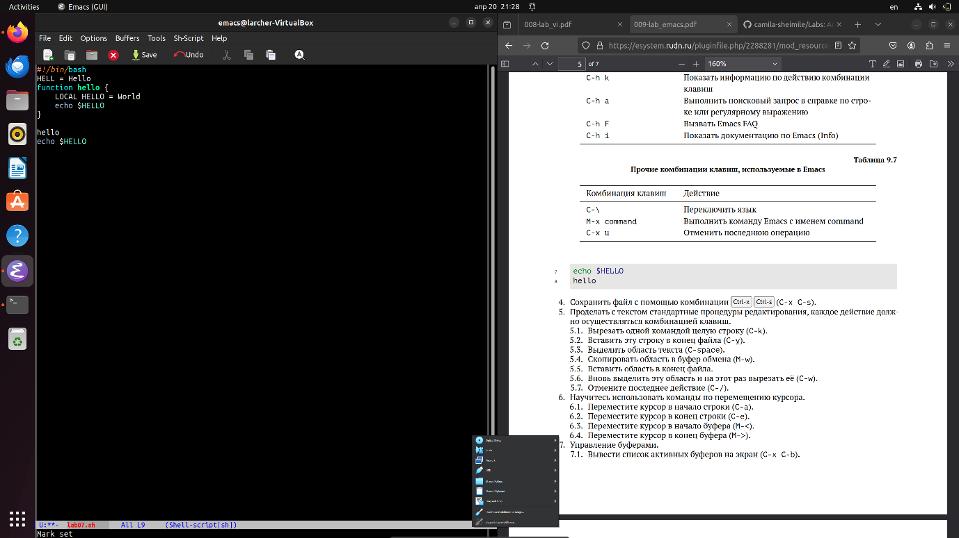

Вот функция вставки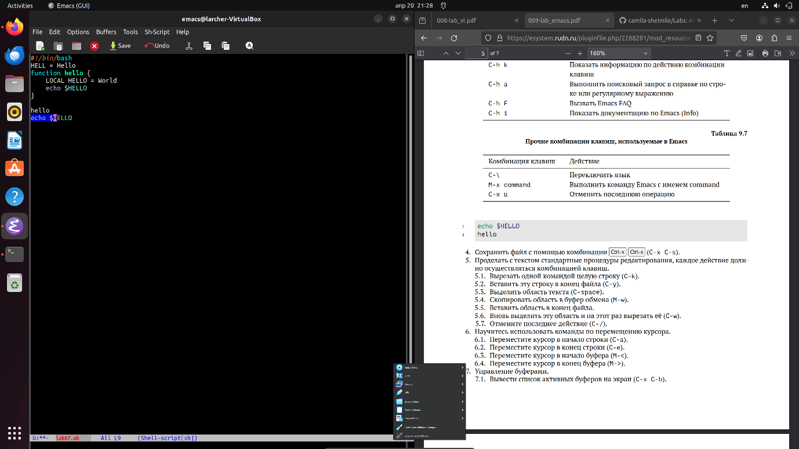

Вот функция выделения ctrl-пробела

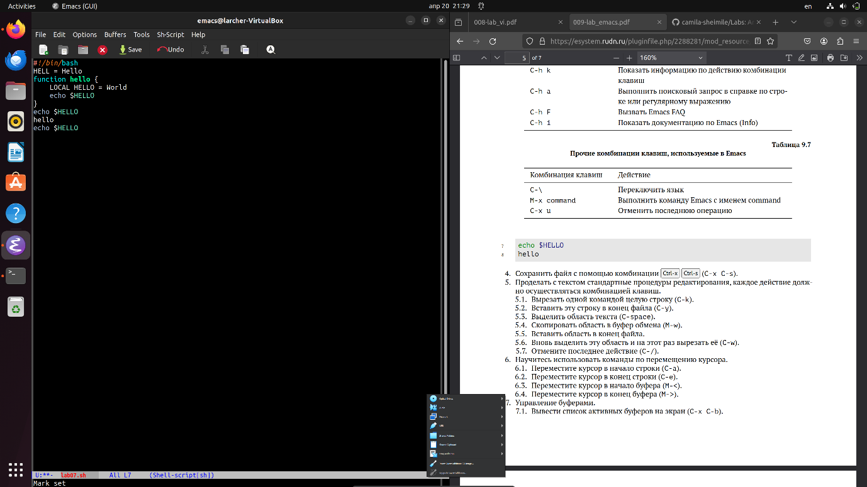

Вот функция копирования meta-w

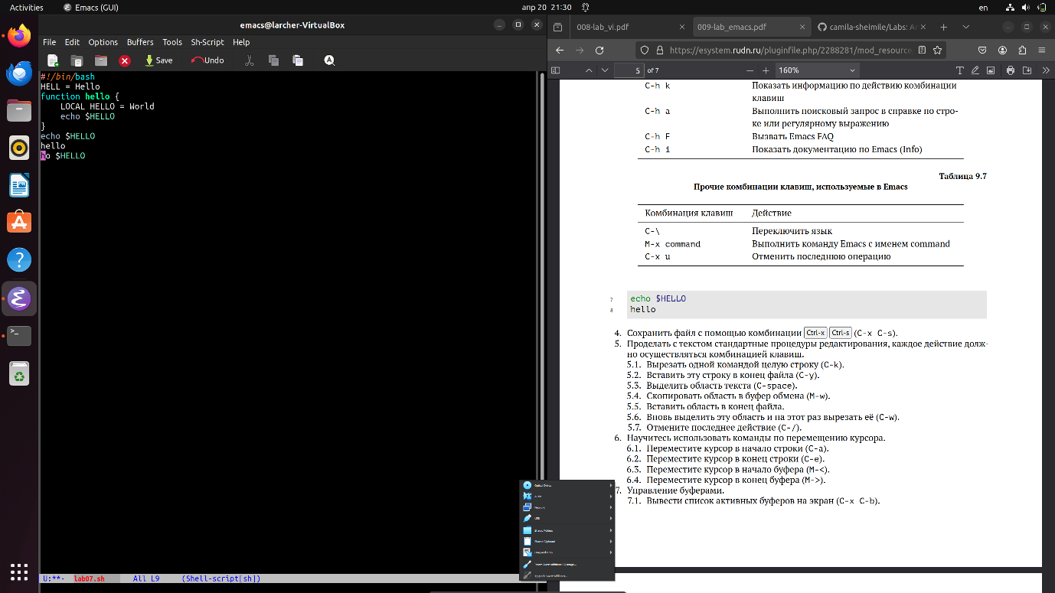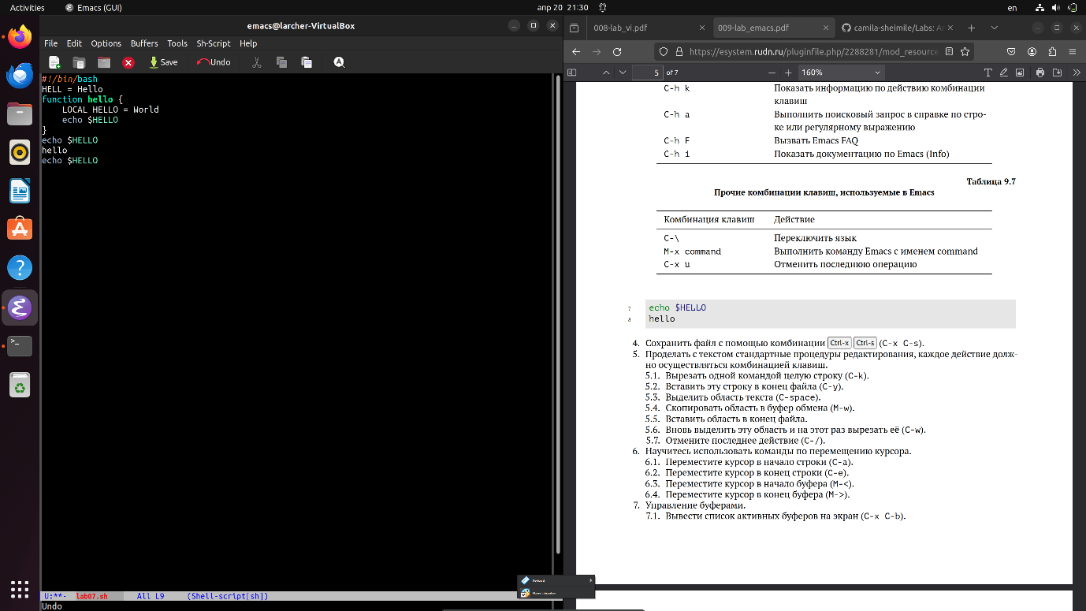

Отработка использования горячих клавиш управления курсором

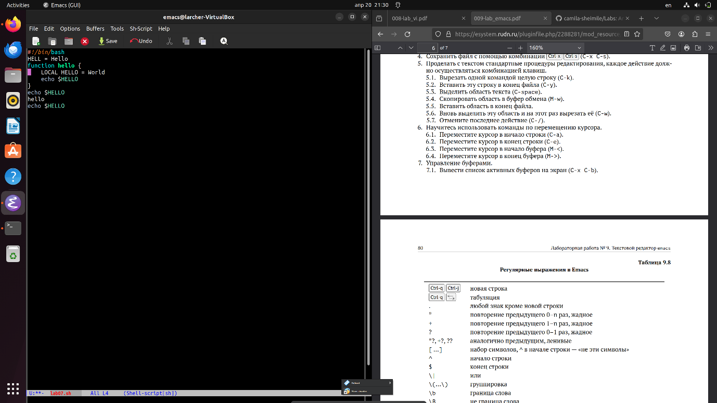

Отработка использования горячих клавиш управления курсором

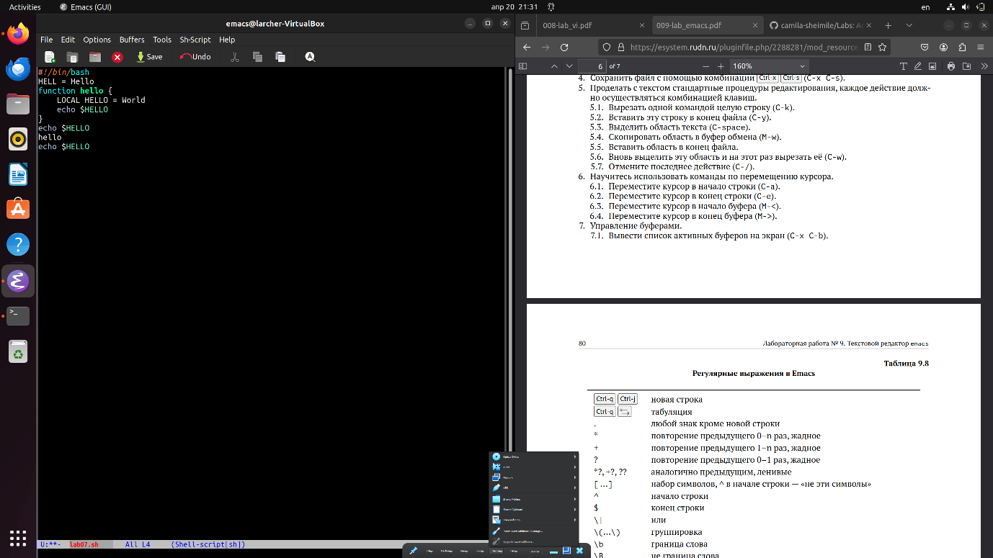

Отработка использования горячих клавиш управления курсором

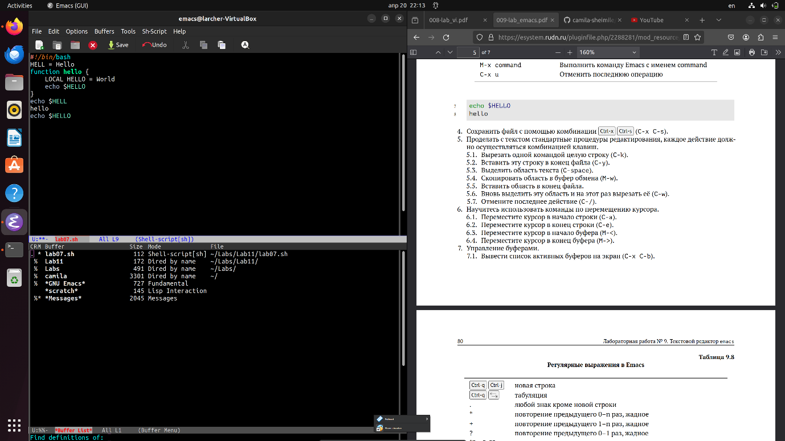

Практикуемся в разделении нашего рабочего пространства в emc

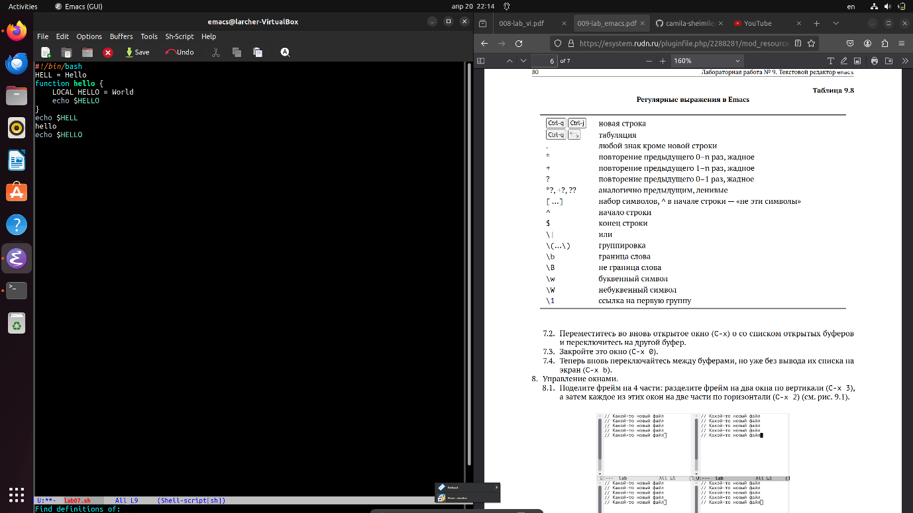

Практикуемся в разделении нашего рабочего пространства в emc

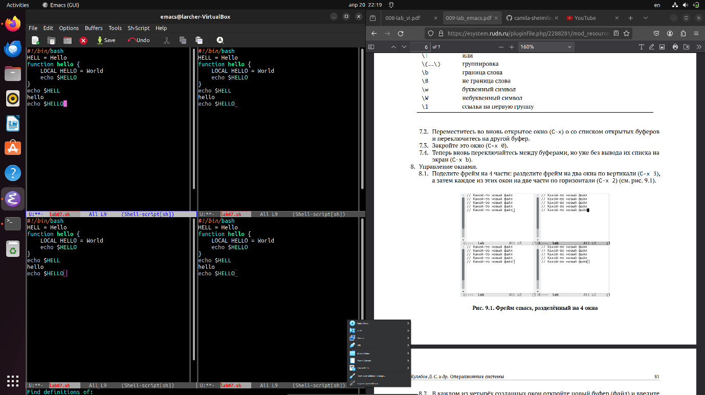

Практикуемся в разделении нашего рабочего пространства в emc

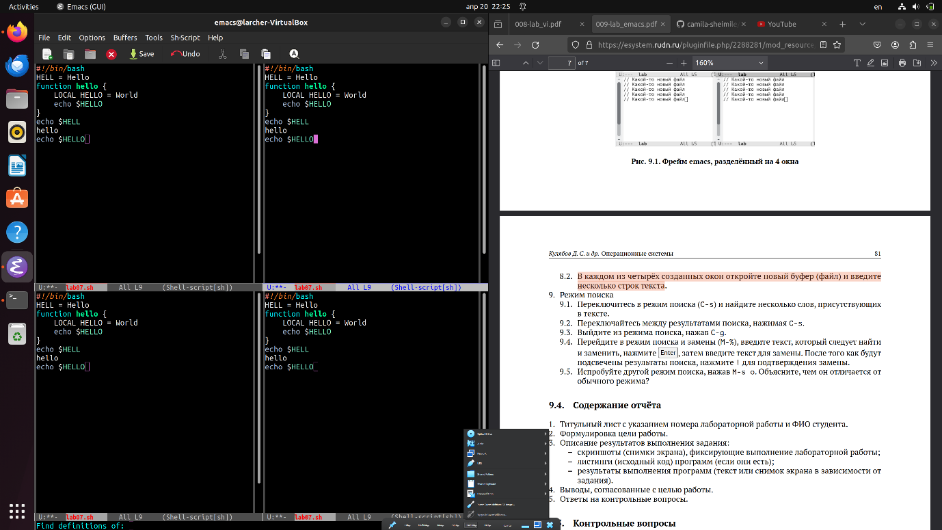

Практикуемся в разделении нашего рабочего пространства в emc

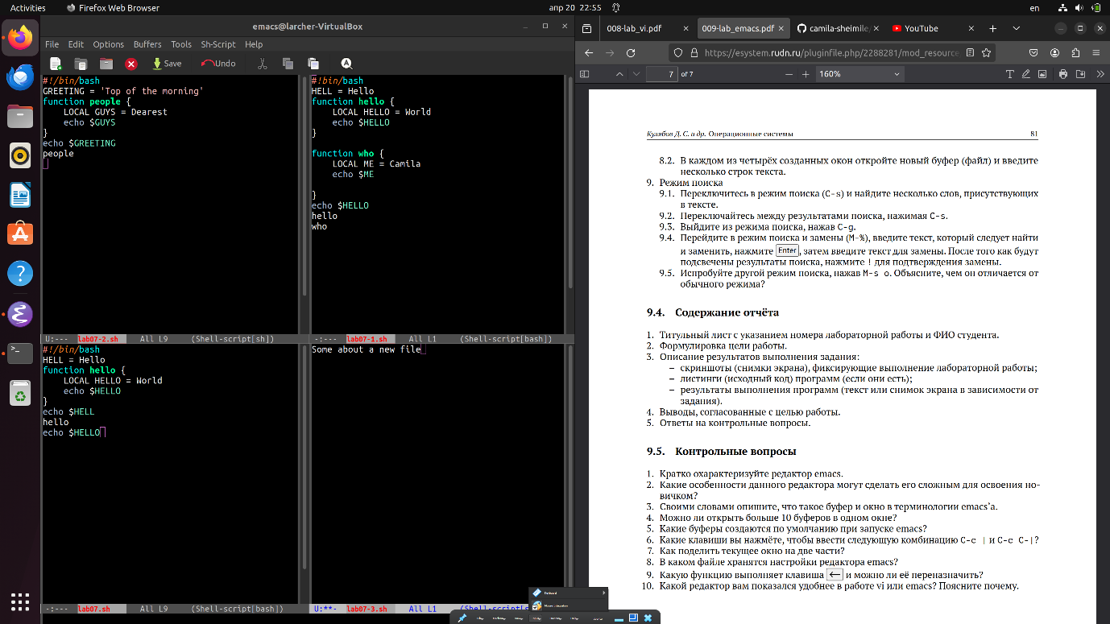

Практикуемся в разделении нашего рабочего пространства в emc

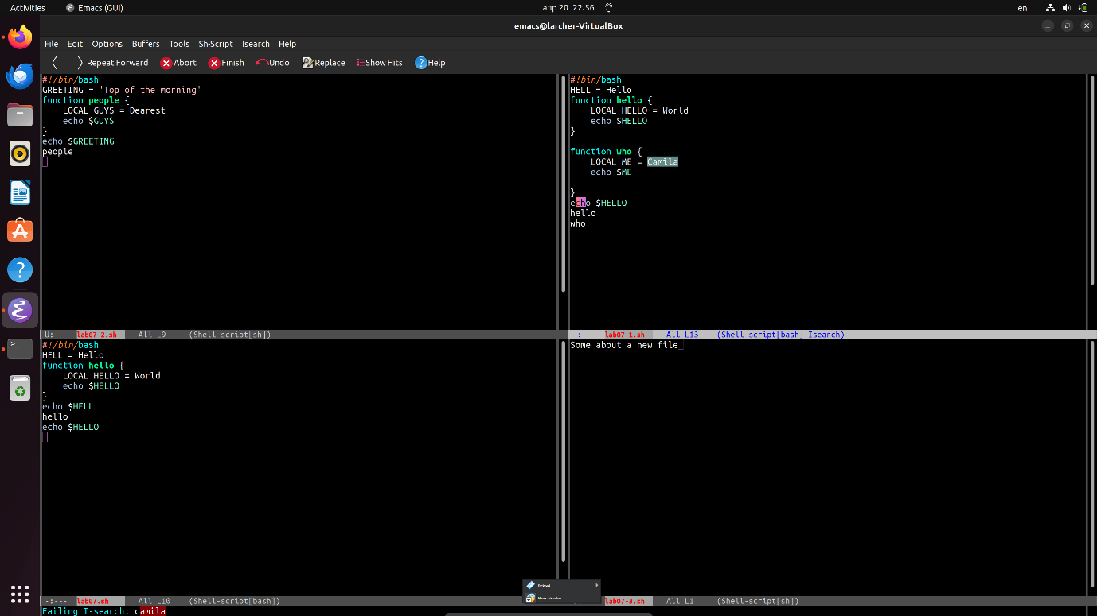

Использование функции поиска с помощью Camila

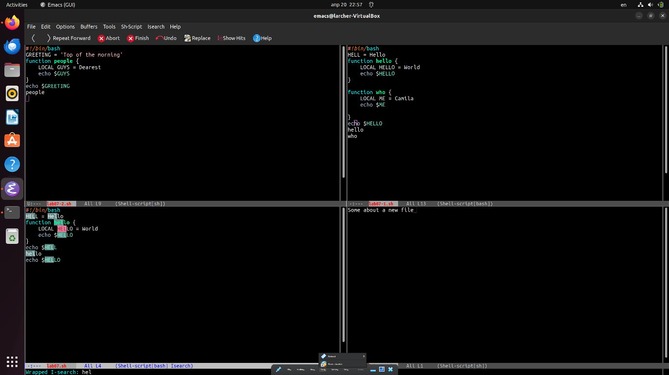

Использование функции поиска с помощью hel! И переключение между всеми доступными или совместимыми вариантами поиска

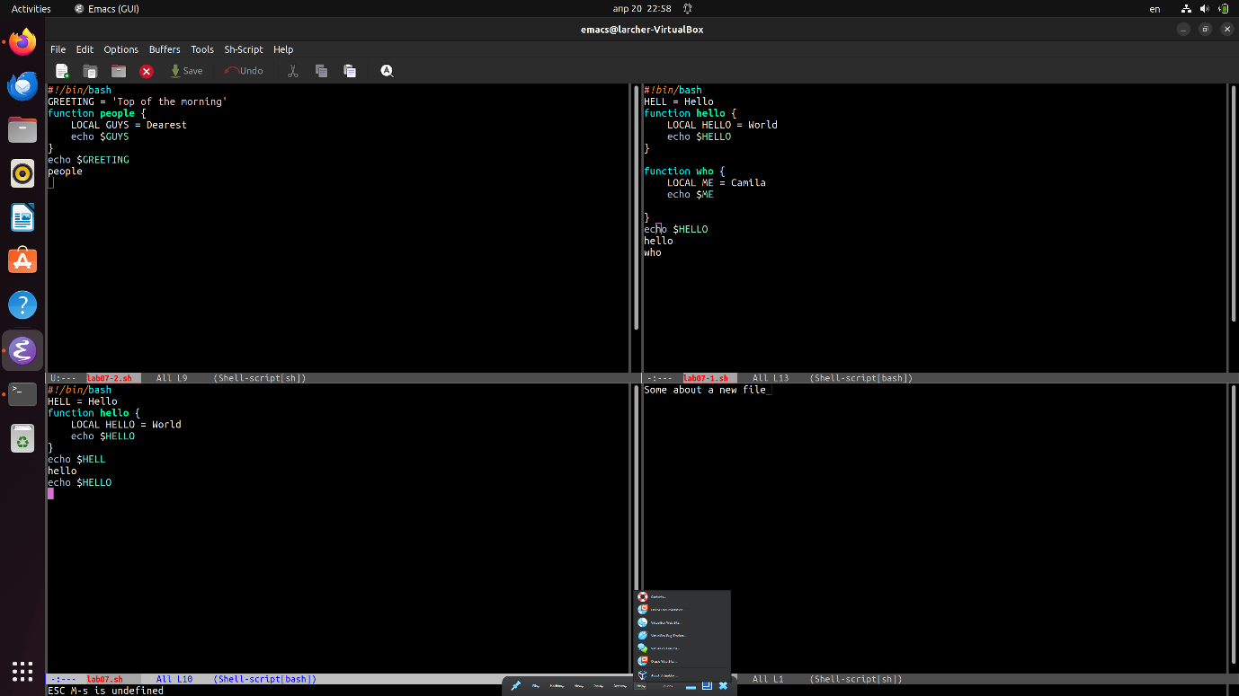

Здесь мы открываем четыре разные вкладки, каждая из которых содержит свой код

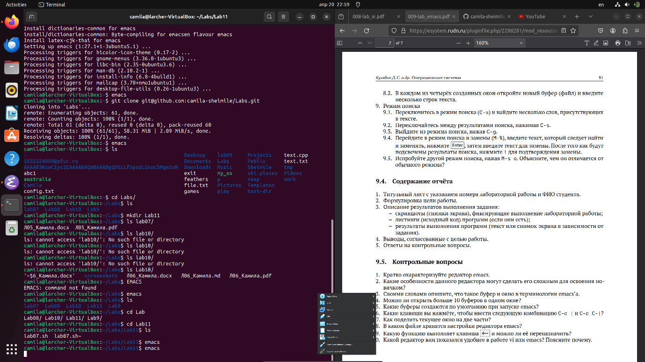

Здесь мы можем описать попытки, которые потребовались для того, чтобы по-настоящему разобраться в том, как создавать файлы на Mac и как управлять всем интерфейсом

**Контрольные вопросы**

1. **Кратко охарактеризуйте редактор emacs.**

Редактор Emacs – это мощный текстовый редактор, который также может быть использован для написания кода, управления файлами и выполнения других задач. Он известен своими расширяемыми возможностями и настраиваемостью.

**2. Какие особенности данного редактора могут сделать его сложным для освоения но- вичком?**

Сложности для новичков в Emacs могут включать в себя его особую философию работы, множество команд и сочетаний клавиш, которые могут показаться запутанными изначально. Также, Emacs предлагает большой набор функций, что может быть перегрузкой информацией для новичка.

**3. Своими словами опишите, что такое буфер и окно в терминологии emacs’а.**

В терминологии Emacs, буфер - это временное хранилище для текста, которое может содержать как открытый файл, так и временные данные. Окно - это видимая область на экране, в которой отображается содержимое буфера.

**4. Можно ли открыть больше 10 буферов в одном окне?**

Да, в Emacs можно открыть более 10 буферов в одном окне.

**5. Какие буферы создаются по умолчанию при запуске emacs?**

При запуске Emacs создаются несколько буферов по умолчанию, такие как scratch, Messages, Help, Minibuffer, и другие.

**6. Какие клавиши вы нажмёте, чтобы ввести следующую комбинацию C-c | и C-c C-|?**

Чтобы ввести комбинацию C-c |, нужно нажать клавиши Ctrl и c одновременно, затем отпустить их и нажать |. Для комбинации C-c C-|, нужно нажать и удерживать Ctrl, затем нажать c, затем отпустить все клавиши и нажать |.

**7. Как поделить текущее окно на две части?**

Чтобы поделить текущее окно на две части в Emacs, можно воспользоваться комбинацией клавиш Ctrl + x 2.

**8. В каком файле хранятся настройки редактора emacs?**

Настройки редактора Emacs обычно хранятся в файле с именем ".emacs" или "init.el".

**9. Какую функцию выполняет клавиша и можно ли её переназначить?**

Клавиша Tab выполняет функцию автодополнения в Emacs. Её можно переназначить для других целей, в зависимости от предпочтений пользователя и конфигурации Emacs.

**10. Какой редактор вам показался удобнее в работе vi или emacs? Поясните почему.**

Выбор между vi и Emacs в большой степени зависит от предпочтений и привычек пользователя. Некоторые люди предпочитают vi за его простоту и интуитивность в навигации, в то время как другие предпочитают Emacs за его расширяемость и богатый функционал. Лично я склоняюсь к Emacs из-за его возможностей расширения и настройки под себя.